UBND HUYỆN BÌNH CHÁNH **ĐỀ THAM KHẢO KIỂM TRA CUỐI KÌ II**

**TRƯỜNG THCS ĐA PHƯỚC MÔN: TOÁN – LỚP 6**

Năm học: 2023 – 2024

**ĐỀ THAM KHẢO** Ngày kiểm tra: …. / …. / 2024

*(Đề có 02 trang)* Thời gian: 60 phút (không kể thời gian phát đề)

**I. PHẦN TRẮC NGHIỆM (3 ĐIỂM)**

**Chọn câu trả lời đúng:**

**Câu 1: [NB_TN1]** Số đối của phân số $\frac{-3}{4}$ là:

A. $\frac{-4}{3}$. B. $\frac{3}{4}$. C. $\frac{4}{3}$. D. $\frac{-3}{4}$

**Câu 2: [NB_TN2]** Phân số chín phần mười hai được viết như thế nào?

A. $\frac{12}{-9}$ B. $\frac{-9}{12}$ C. $\frac{9}{12}$ D. 9,12

**Câu 3: [NB__TN3]** Kết luận nào sau đây là đúng?

**A. $\frac{3}{5} = \frac{9}{5}$**  . **B. $\frac{3}{5} < \frac{9}{5}$** . **C. $\frac{-3}{5} < \frac{-9}{5}$** . **D. $\frac{3}{5} >\frac{9}{5}$** .

**Câu 4: [NB_TN4]** kết quả phép tính 1,5- 3,169 =?

A . -1,669. B.1,669*.* C.-16,69. D.-166,9

**Câu 5: [NB_TN5]**  Kết quả của phép tính (-14,3): 2,5 $=$?

**A.5,72. B.-5,72 C.-57,2 D.-5,27.**

**Câu 6. [NB_TN6]** Trong các hình sau đây, hình nào có trục đối xứng?

[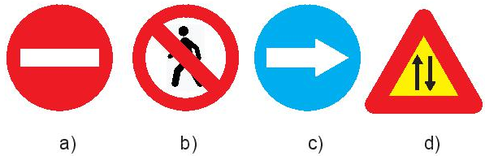](https://khoahoc.vietjack.com/question/728276/1-nhung-chu-cai-nao-duoi-day-co-truc-doi-xung-hay-du-doan)

**A.** Hình b, d.  **B.** Hình b, c.  **C.** Hình a,c. **D.** Hình a, d.

**Câu 7.** **[NB_TN7]**: Hình nào sau đây có đường nét đứt **không** là trục đối xứng?

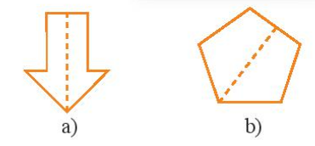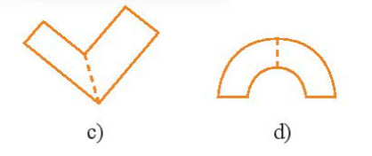

**A.** Hình a. **C.** Hình c.

**B.** Hình b. **D.** Hình d.

**Câu 8.** **[NB_TN8]**  Hình có tâm đối xứng là:

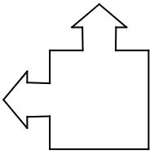

a)

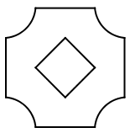

b)

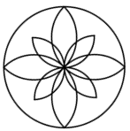

c)

**A.**Hình a, b. **B.** Hình b, c. **C.** Hình a, c. **D.** Cả a, b, c

**Câu 9: [TH_TN9]** Cho tia BA và tia Bx là hai tia trùng nhau. Hãy chọn hình vẽ đúng?

|  |  |  |  |
| --- | --- | --- | --- |
| Hình 1 | Hình 2 | Hình 3 | Hình 4 |

**A.** Hình 1 **B.** Hình 2 **C.** Hình 3 **D.** Hình 4

**Câu 10: [TH_TN10]**  Chọn khẳng định **sai** trong các khẳng định dưới đây?

1. Điểm P nằm giữa hai điểm M và Q.
2. Điểm M nằm giữa hai điểm P và Q.
3. Hai điểm P, Q nằm cùng phía đối với điểm M.
4. Hai điểm M, Q nằm khác phía đối với điểm P.

**Câu 11: [TH_TN11]** Góc trên hình có số đo độ là:

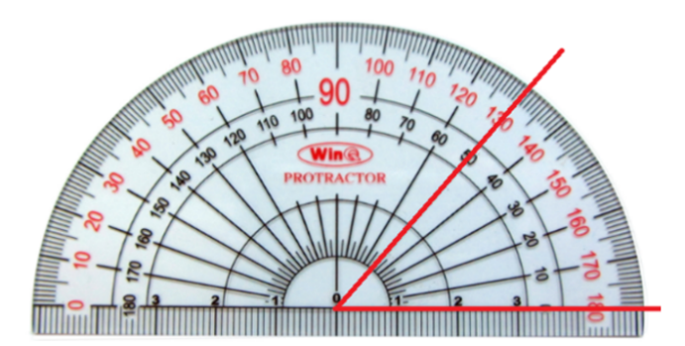

|  |  |  |  |
| --- | --- | --- | --- |
| 1. 500 | 1. 400 | 1. 600 | 1. 1300 |

**Câu 12: [TH_TN12]** Tìm giá trị 25% của 200 000

A.50 000 B.800 000 C.8 000 D.5 000

**II. PHẦN TỰ LUẬN (7 ĐIỂM)**

**Bài 1** (2,0 điểm) Thực hiện phép tính:

a) **[TH_TL1] $\frac{1}{5}-\frac{8}{15}+\frac{7}{3}$**  b) **[TH_TL1]** b) $\frac{7}{10}.\frac{5}{19}+\frac{7}{10}.\frac{17}{19}-\frac{7}{10}.\frac{3}{19}$

c) **[TH_TL1] $25\%-\frac{5}{6}+\frac{3}{4}:\frac{9}{8}$**

**Bài 2** (1,5 điểm) Tìm x:

a) **[NB_TL2] $x+0,4=-0,25$**   b) **[VD_TL2] $0,75\%x-\frac{3}{8}=0,5$**

**Bài 3 [VD_TL3]** (1 điểm) Kết quả học tập Học kỳ I năm học 2023 - 2024 của 50 học sinh lớp 6A của một trường THCS được xếp như sau: giỏi, khá, đạt (không có học sinh chưa đạt). Số học sinh khá chiếm $\frac{3}{5}$ số học sinh cả lớp. Số học sinh giỏi bằng $\frac{1}{2}$ số học sinh khá, còn lại là học sinh đạt. Tính số học sinh giỏi, khá, đạt của lớp 6A?

**Bài 4: [TH_TL4]** (0,5 điểm) Mặt hàng A tại siêu thị có giá gốc là 1 200 000 đồng và được giảm giá 8% . Vậy số tiền phải trả để mua mặt hàng A sau khi đã giảm giá là bao nhiêu ?

**Bài 5:** (1,5 điểm)Trên tia Ot, lấy 2 điểm P và Q sai cho OP = 2 cm, OQ = 7 cm

1. **[NB_TL4]** Tính PQ.
2. **[TH_TL4]** Gọi A là trung điểm của PQ. Tính OA?

**Bài 6: [VDC_TL5]** (0,5 điểm)Tính tổng:

$A=\frac{1}{1.2}+\frac{1}{2.3}+\frac{1}{3.4}+...+\frac{1}{99.100}$

----------------HẾT-------------------

**ĐÁP ÁN**

**I. Trắc nghiệm (3 điểm). Mỗi câu đúng 0,25 điểm.**

|  |  |  |  |  |  |
| --- | --- | --- | --- | --- | --- |
| 1. B | 2. C | 3. B | 4. A | 5. B | 6. C |
| 7. C | 8. B | 9. A | 10. B | 11. A | 12. A |

**II. Tự luận (7 điểm)**

|  |  |  |
| --- | --- | --- |
| **Bài** | **Đáp án** | **Điểm** |
| **1** | a) $\frac{1}{5}-\frac{8}{15}+\frac{7}{3}$ $$=\frac{3}{15}-\frac{8}{15}+\frac{35}{15} \\ =\frac{30}{15} \\ =2$$ | 0,25  0,25 |
| b) $\frac{7}{10}.\frac{5}{19}+\frac{7}{10}.\frac{17}{19}-\frac{7}{10}.\frac{3}{19}$ $$=\frac{7}{10}.\left(\frac{5}{19}+\frac{17}{19}-\frac{3}{19}\right) \\ =\frac{7}{10}.1 \\ =\frac{7}{10}$$ | 0,25  0,25  0,25 |
| c) $25\%-\frac{5}{6}+\frac{3}{4}:\frac{9}{8}$ = $\frac{1}{4}-\frac{5}{6}+\frac{2}{3}$ = $\frac{3}{12}-\frac{10}{12}+\frac{8}{12}$ = $\frac{3-10+8}{12}$ = $\frac{1}{12}$ | 0.25  0.25  0.25 |
| **2** | $x+0,4=-0,25$ x= - 0,25- 0,4  x= - 0,65 | 0,25  0,25 |
| b) $0,75\%x-\frac{3}{8}=0,5$ $\frac{3}{4}x-\frac{3}{8}=\frac{1}{2}$ $\frac{3}{4}x=\frac{1}{2}+\frac{3}{8}$ $\frac{3}{4}x=\frac{7}{8}$ $x=\frac{7}{8}:\frac{3}{4}$ $x=\frac{7}{6}$ | 0,25  0.25  0,25  0,25 |
| **3** | Số học sinh khá của lớp 6A: $\frac{3}{5}$.50 = 30 (học sinh)  Số học sinh giỏi của lớp 6A là: $\frac{1}{2}$.30= 15 (học sinh)  Số học sinh đạt của lớp 6A là: $50-30-15=5$ (học sinh)  Vậy lớp 6A có :15 học sinh giỏi, 30 học sinh khá, 5 học sinh đạt | 0,25  0,25  0.25  0,25 |
| **4** | Ta có : 1 200 000 . 92% = 1 104 000  Vậy số tiền phải trả để mua mặt hàng A sau khi đã giảm giá là 1104000 đồng | 0.25  0.25 |
| **5** | 1. Tính PQ.   Vì điểm P nằm giữa 2 điểm Q và O  PQ = OQ-OP =7-2=5 (cm)   1. Vì A là trung điểm của PQ   AP = AQ=PQ:2=5:2=2,5(cm )  Vì điểm P nằm giữa 2 điểm O và A  OA =OP+PA =2+2,5=4,5 (cm) | 0.25  0,5  0,5  0,25 |
| **6** | $$A=\frac{1}{1.2}+\frac{1}{2.3}+\frac{1}{3.4}+...+\frac{1}{99.100} \\ =\frac{1}{1}-\frac{1}{2}+\frac{1}{2}-\frac{1}{3}+\frac{1}{3}-\frac{1}{4}+...+\frac{1}{99}-\frac{1}{100} \\ =1-\frac{1}{100}=\frac{99}{100}$$ | 0.25  0.25 |

*Chú ý: Học sinh có thể làm theo cách khác đúng thì dựa theo thang điểm để cho điểm.*